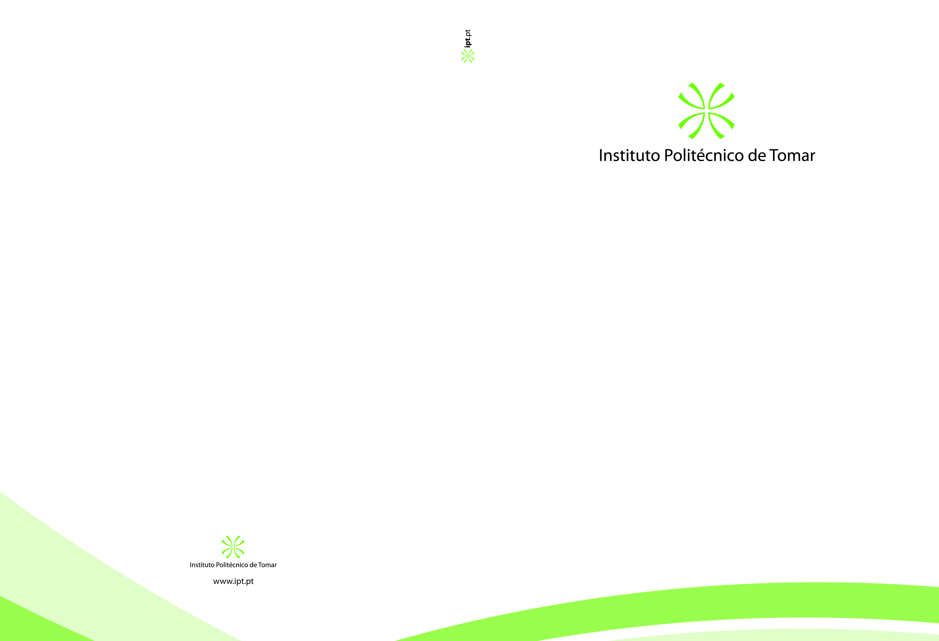 | SSISTEMA INTEGRADO DE SEGURANÇA E GESTÃO DE ENERGIA . Tiago Alexandre Martins Fernandes | Escola Superior de Tecnologia de Tomar  SISTEMA INTEGRADO DE SEGURANÇA E GESTÃO DE ENERGIA (SISGE)  Dissertação de Mestrado  Tiago Alexandre Martins Fernandes  Mestrado em Engenharia Eletrotécnica  Controlo e Eletrónica Industrial  Tomar/ Novembro/ 2015
 | 2015

